佛山市网络预约出租汽车行业证件

办理和查询指引

一、佛山市网络预约出租汽车驾驶员证
驾驶员证申请流程

(一) 报考条件
1、具有市公安交通管理部门核发的相应准驾车型《机动车驾驶证》并具有3年以上驾驶经历
2、无交通肇事犯罪、危险驾驶犯罪记录，无吸毒记录，无饮酒后驾驶记录，最近连续3个记分周期内没有记满12分记录
3、无暴力犯罪记录
4、未达到国家法定退休年龄，身体健康的公民

5、具有本市户籍或本市《居住证》

6、已取得本市巡游车驾驶员从业资格且在岗营运，在本市服务满3年无不良诚信记录，近3年服务质量信誉考核为AAA及以上的，可直接申领《网络预约出租汽车驾驶员证》

(二) 准备材料

1、居民身份证

2、中华人民共和国机动车驾驶证

3、广东省IC卡道路运输电子证件数码照片回执及电子照片

4、出租汽车驾驶员从业资格证(考试)申请表

5、驾驶员承诺材料

6、居住证（非本市户籍提供）

7、委托书及经办人身份证（委托他人代办的提供）
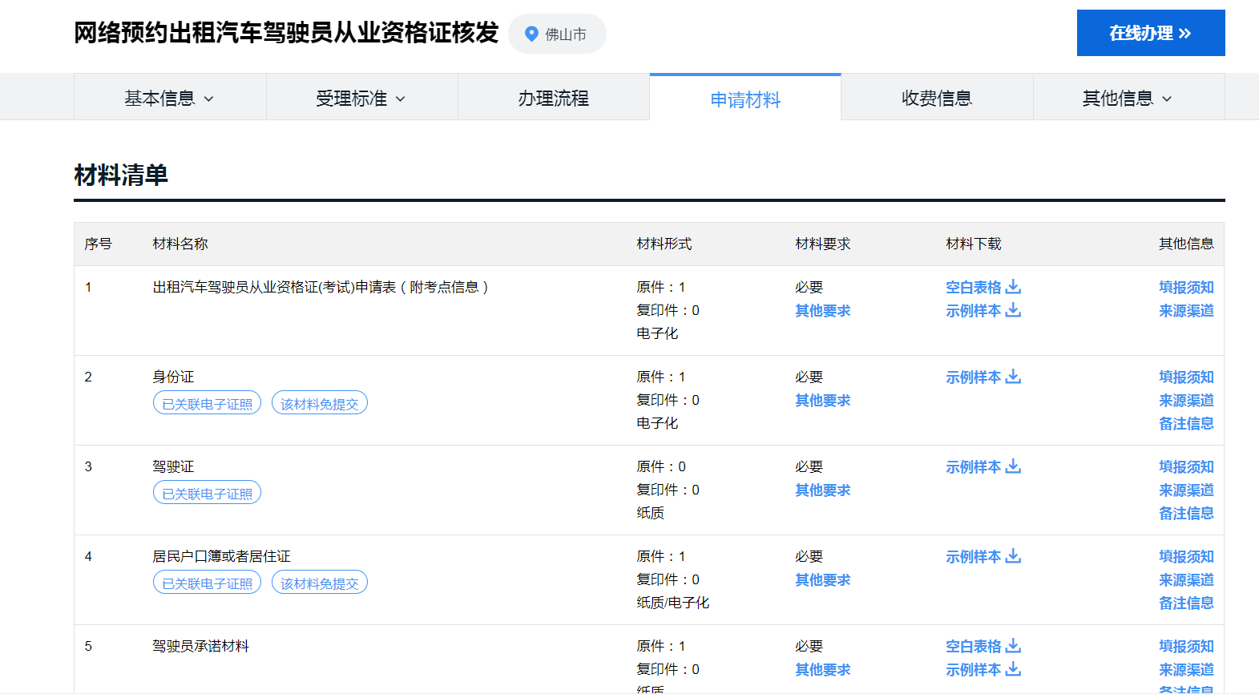

*以上材料可在广东省政务服务网-佛山-网络预约出租汽车驾驶员从业资格考试-办事指南-材料清单 中下载空白表格以及示例样本

（三） 网上报名申请
1、报名网址：广东省政务服务网（https://www.gdzwfw.gov.cn/）
2、进入网站搜索“网络预约出租汽车”，选择“网络预约出租汽车驾驶员从业资格考试”，在办事指南中点击“在线办理”，扫码登录”佛山市网络预约出租汽车服务系统”或直接点击：
（https://www.gdzwfw.gov.cn/portal/v2/guide/11440600699764863Y344011502800201）

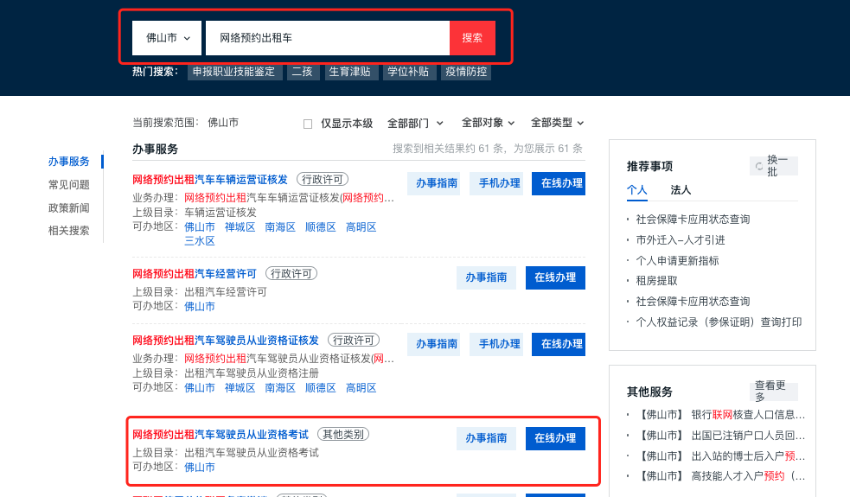

3、点击“资格考试”，点击“报名”，如下图：
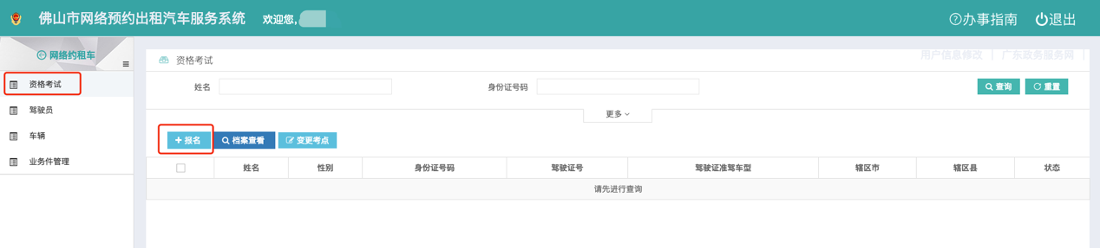

4、完善个人资料，上传附件，确认无误后提交
5、报名成功后，交通、公安部门进行联合审核，审核通过后，留意短信通知，并联系考点确认考试时间、地点

（四） 安排考试
1、考试地址：报名时可就近选择考点

（1）考点名称：佛山市交通技工学校
考点地址：佛山市南海区罗村街道乐安大岗头（机场路直入800米左侧）
联系电话：0757-86489911
乘车路线：
公交116路、138路、219路、桂31路、南高31路、122路，至佛山市交通技校站，下车后步行约150米

（2）考点名称： 佛山市顺德区恺睿职业培训学校

考点地址： 佛山市顺德区大良凤新路13号

联系电话：0757-28090531 、0757-28090532

乘车路线：

公交361路、371路，至万士发厂公交站。

（3）考点名称： 佛山市禅城区恺睿职业培训学校
考点地址： 佛山市禅城区鸿艺建材城16座3层
联系电话：0757-82567661 0757-82714173
乘车路线：
地铁广佛线季华园地铁站，步行约1.4公里
公交154路、185B路、G15路，至绿景西路站，下车后步行约500米；162路、177路、佛236路、桂28路，至河岩东站下车，步行约550米
2、考试内容：全国公共科目和区域科目。区域科目为佛山市网约车驾驶员区域科目培训内容，主要包括佛山市网约车管理地方政策、服务规范、安全运营、城市人文、生活资讯、地名线路、语言能力等
3、考试费用：网约车驾驶员从业资格考试免收考试费
4、关于补考：满分100分，全国公共科目考试试题和区域科目考试试题各占50分，两个科目均得分40分及以上为合格，不合格考生与考点联系安排补考。（补考只需要补考不及格科目）

（五） 领证
1、领证条件：全国公共科目、区域科目均考试合格（两个科目均得分40分及以上为合格）
2、领取时间：自公布考试成绩合格之日起10日内核发《网络预约出租汽车驾驶员证》
3、领取地点：考点、各区交通运输局服务窗口自取或邮寄，如申请人在考点报名时选择邮政速递方式，以邮寄到付方式领取证件；电子证照实施后领取电子证照方式另行公布

二、 佛山市网络预约出租汽车运输证

(一) 网上申请
1、申请网址：广东省政务服务网（https://www.gdzwfw.gov.cn/）
2、进入网站搜索“网络预约出租汽车”，点击“网络预约出租汽车车辆运营证核发”，如下图：
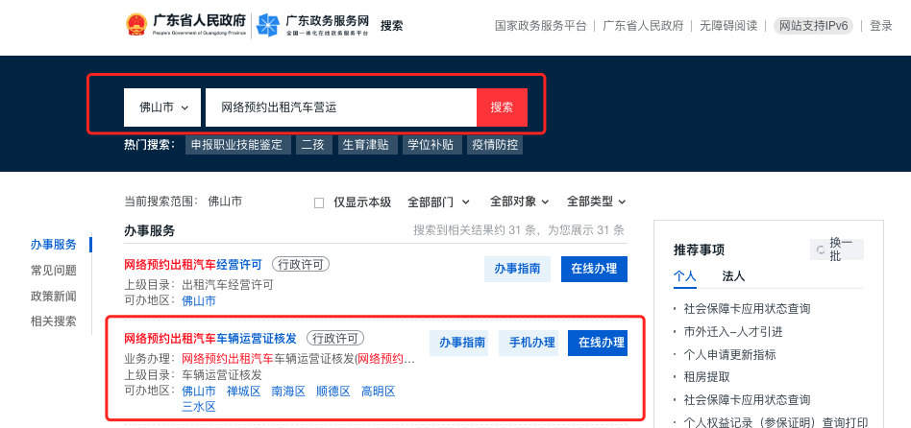

3、点击“市本级”，从以下选项中选择需要办理的业务
1.网络预约出租汽车车辆运营证核发(已取得网络预约出租汽车道路运输证的车辆办理车辆所有人变更)
2.网络预约出租汽车车辆运营证核发(已上牌车辆办理网络预约出租汽车车辆使用性质变更（第一步）)
3.网络预约出租汽车车辆运营证核发(新购车辆（未上牌）办理网络预约出租汽车车辆使用性质变更（第一步）)

如下图：
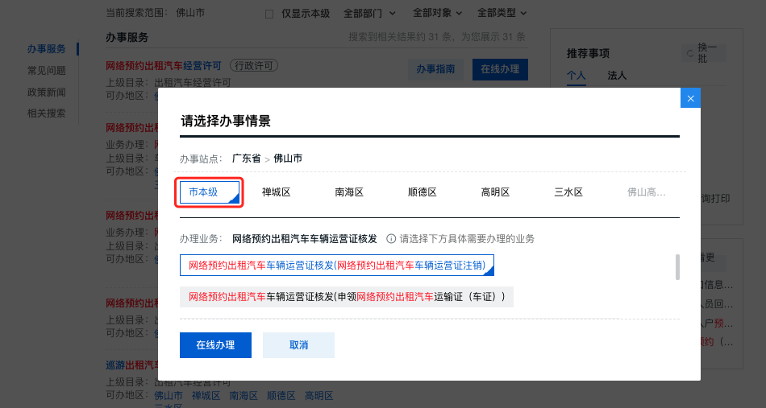

4、扫码登录“佛山市网络预约出租汽车服务系统”，点击“车辆”，选择需办理的业务，如下图：
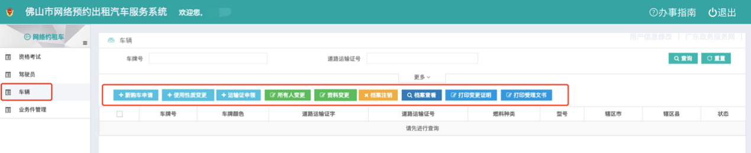

新购车辆（未上牌）点击“新购车申请”；新购车辆（已上牌）点击“使用性质变更”；使用性质已变更车辆点击“运输证申请”；申请变更车辆运输证所有人的点击“所有人变更”；申请变更已生成档案的点击“资料变更”；注销运输证的点击“档案注销”。

注：“变更车辆运输证所有人”由新车主按照以上步骤登陆广东省政务服务网进行申请。

5、按提示填写信息以及上传附件，确认无误后提交申请，如下图：
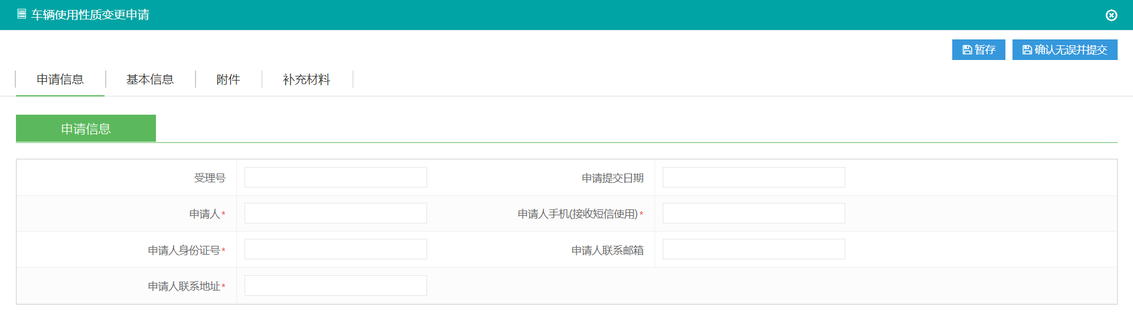

6、通过审核后在该网站根据所办理业务自行下载打印文书。《佛山市网络预约出租汽车车辆登记变更审核结果》--该文书用于变更车辆行驶证使用性质；《佛山市网约车车辆信息查询结果》--该文书用于变更车辆所有人；《佛山市网络预约出租汽车运输证注销告知书》--该文书用于注销车辆网络预约出租汽车运输证。申请人持自行打印的文书并携带证件材料前往公安局车管部门办理车辆使用性质变更，变更《行驶证》和《车辆登记证》。文书下载界面如下图：
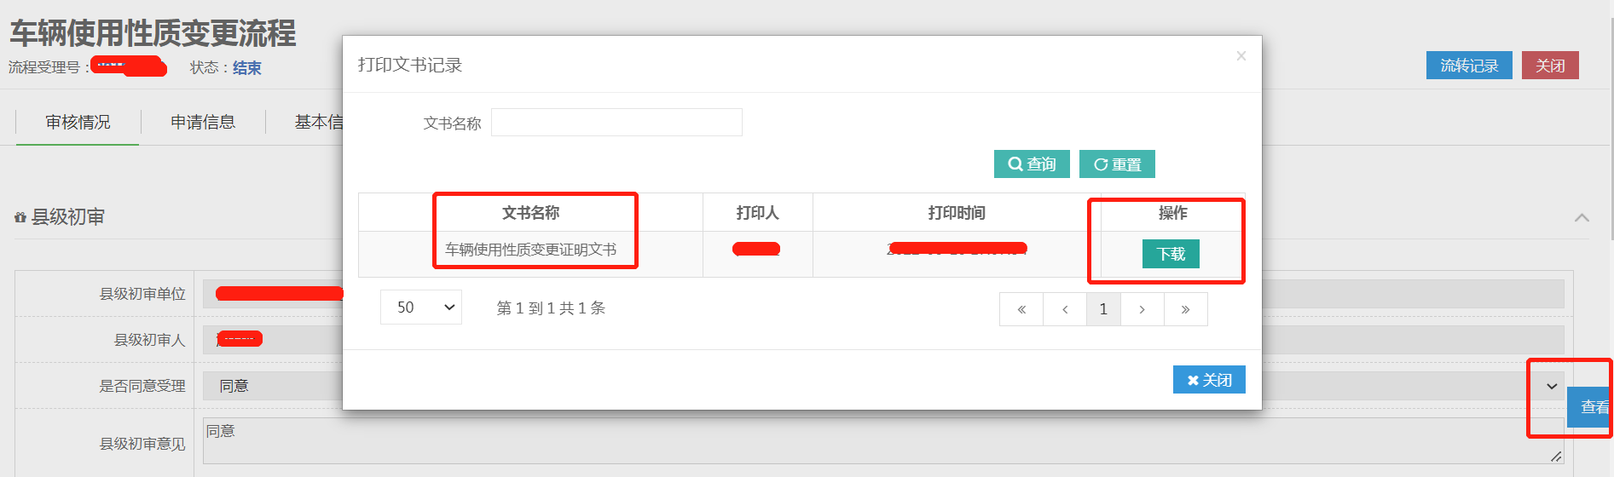

注：申请人自行下载打印已加盖电子印章的文书，加盖电子印章的文书与交通部门线下盖章文书同样有效。

7、购置安装车载终端，车载终端服务商名录可登陆佛山市交通运输局官网（http://jtys.foshan.gov.cn）搜索“已对接佛山市网约车监管平台车载终端服务商名录公布”，自行选择车载终端服务商安装车载终端。
8、重复1、2、步操作，根据所办业务点击相应选项，选择“在线办理”

1.网络预约出租汽车车辆运营证核发(申领网络预约出租汽车运输证)
2.网络预约出租汽车车辆运营证核发(网络预约出租汽车车辆运营证注销)
如下图：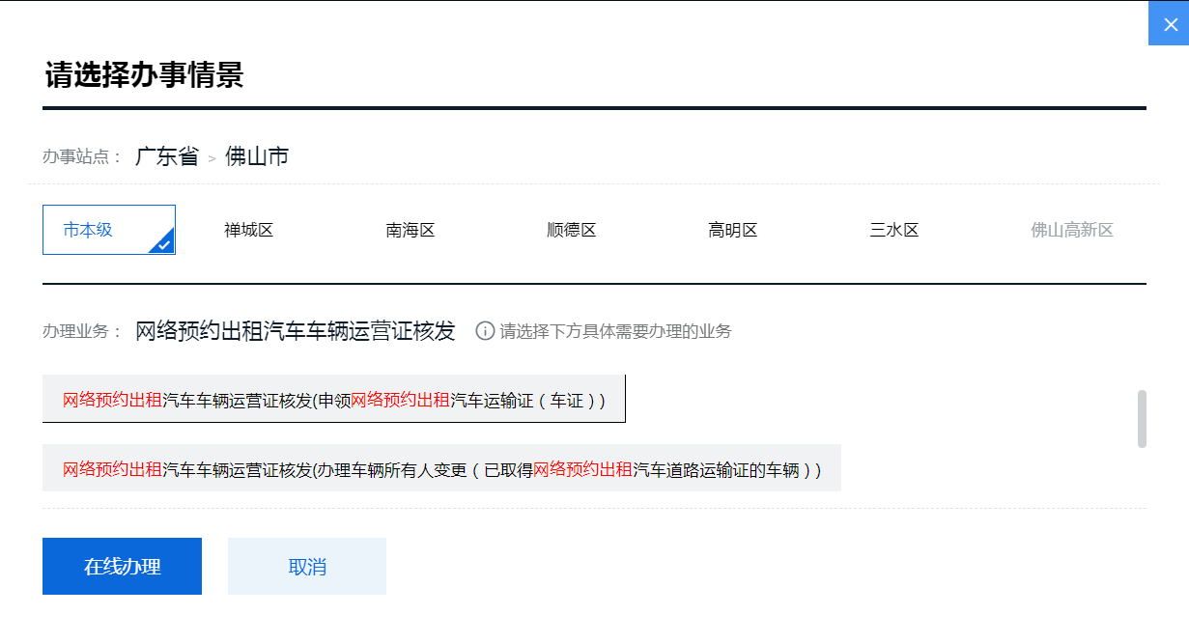

9、点击运输证申领，申请人提交相应材料，确认无误后提交
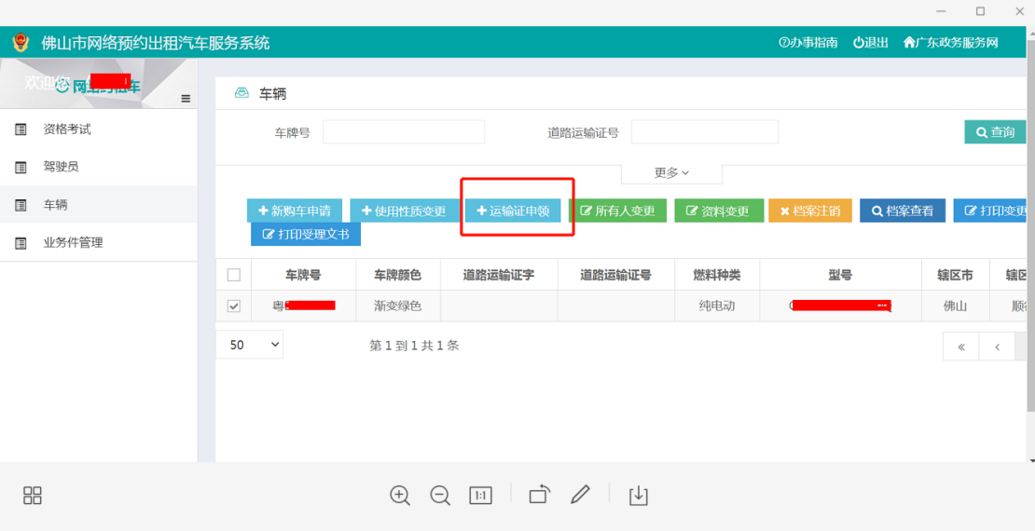

10、审核通过的车辆，申请人会收到短信通知。由申请人联系相应区交通运输局领取《网络预约出租汽车运输证》。电子证照实施后领取电子证照方式另行公布

三、网络预约出租汽车平台经营许可证

(一) 申请条件
1、根据《佛山市网络预约出租汽车经营服务管理办法》第八条规定,申请从事网约车平台经营的，应当符合下列条件：
（1）具有企业法人资格；
（2）具备开展网约车经营的互联网平台和与拟开展业务相适应的信息数据交互及处理能力，具备供交通、通信、公安、税务、网信等相关监管部门依法调取查询相关网络数据信息的条件，网络服务平台数据库接入出租汽车行政主管部门监管平台，服务器设置在中国内地，有符合规定的网络安全管理制度和安全保护技术措施；
（3）使用电子支付的，应当与银行、非银行支付机构签订提供支付结算服务的协议；
（4）有健全的经营管理制度、安全生产管理制度和服务质量保障制度；
（5）在服务所在地有相应服务机构及服务能力；
（6）法律法规规定的其他条件。外商投资网约车经营的，除符合上述条件外，还应当符合外商投资相关法律法规的规定；
（7）非本市企业法人申请网约车平台经营的，应当提交企业法人授权本市服务机构全权承担本市网约车经营服务的授权委托书。

（二） 申请途径

1、线上服务能力认定
如未取得线上服务能力认定结果，需向企业注册地相应出租汽车行政主管部门提交线上服务能力材料，具体按《交通运输部办公厅 工业和信息化部办公厅 公安部办公厅 中国人民银行办公厅 税务总局办公厅 国家网信办秘书局关于网络预约出租汽车经营者申请线上服务能力认定工作流程的通知》（交办运〔2016〕143号）执行，文件可在交通运输部官网下载，网址：（www.mot.gov.cn/）

2、平台公司经营许可（在本市设立分支机构）
（1）登陆广东省政务服务网（https://www.gdzwfw.gov.cn/）在线办理，进入网站搜索“网络预约出租汽车经营许可”，选择“在线办理”并扫码登录，登陆账号要使用总公司账号。如下图：
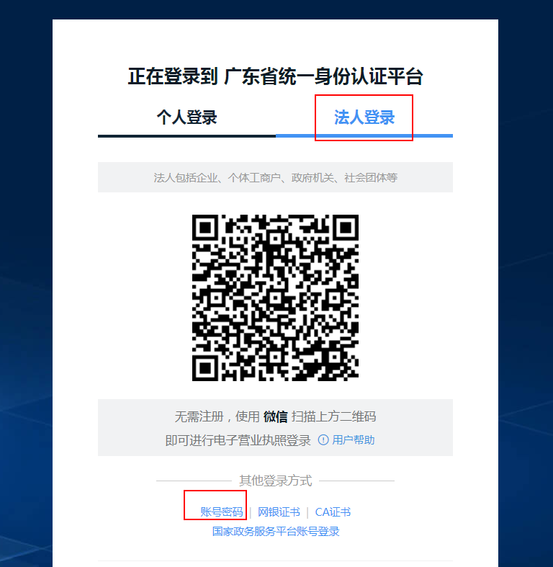

（2）进入网约车服务系统，选择平台公司，并填写信息确认，如下图：
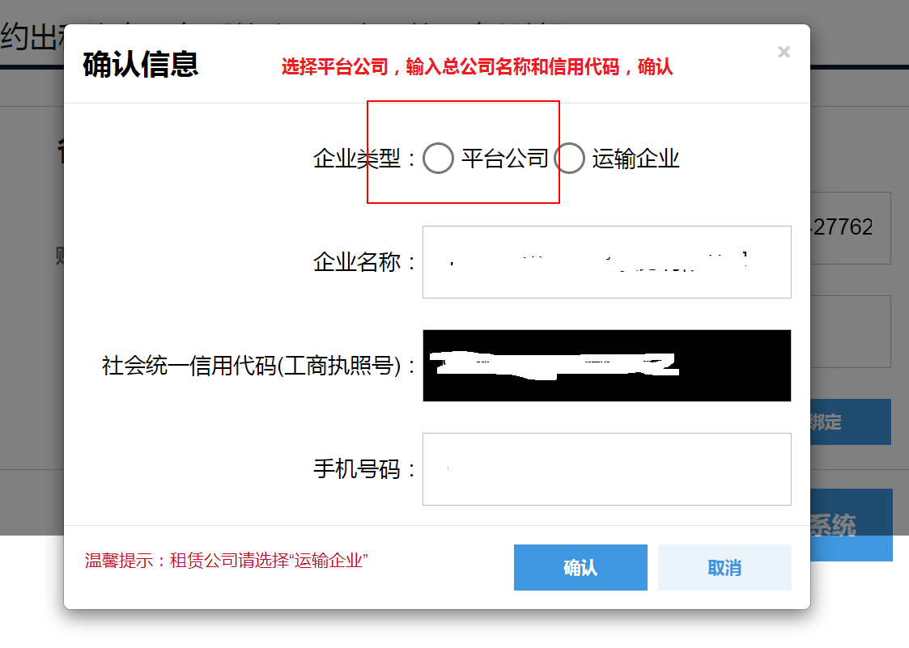

（3）选择设立分支机构许可，如下图：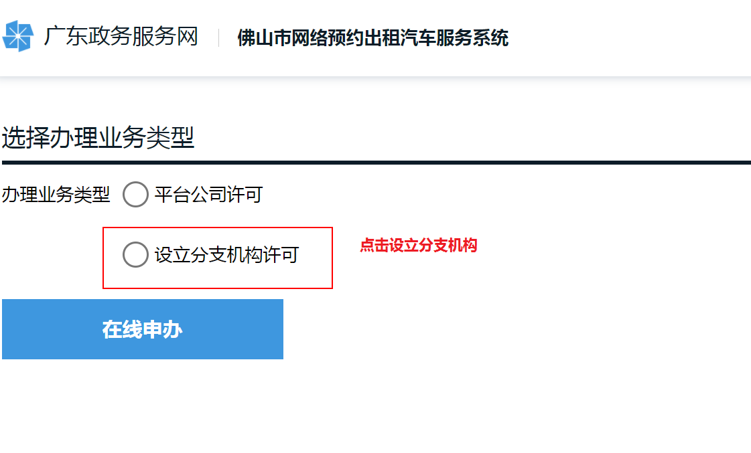
（4）平台公司经营许可申请流程页面录入申请信息、基本信息、股东信息、支付机构信息，在附件、补充材料中按提示上传申请材料，带*号的为必填信息，如下图：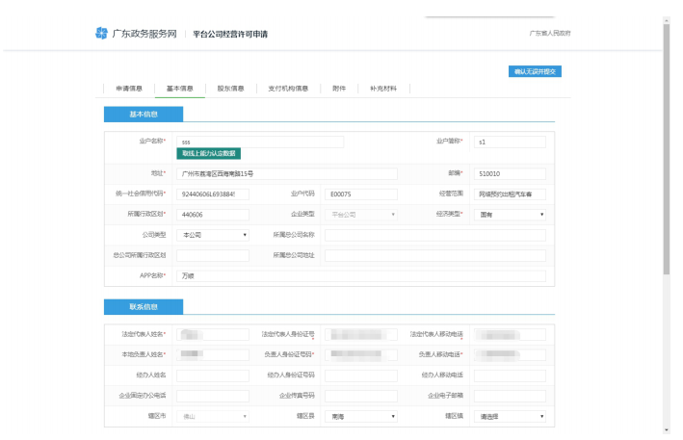

注：申请材料模板可在“广东省政务服务网-佛山-网络预约出租汽车经营许可-办事指南-申请材料-材料清单”中下载空白表格以及示例样本。网址：（https://www.gdzwfw.gov.cn/portal/v2/guide/11440600699764863Y3440115027002），如下图：
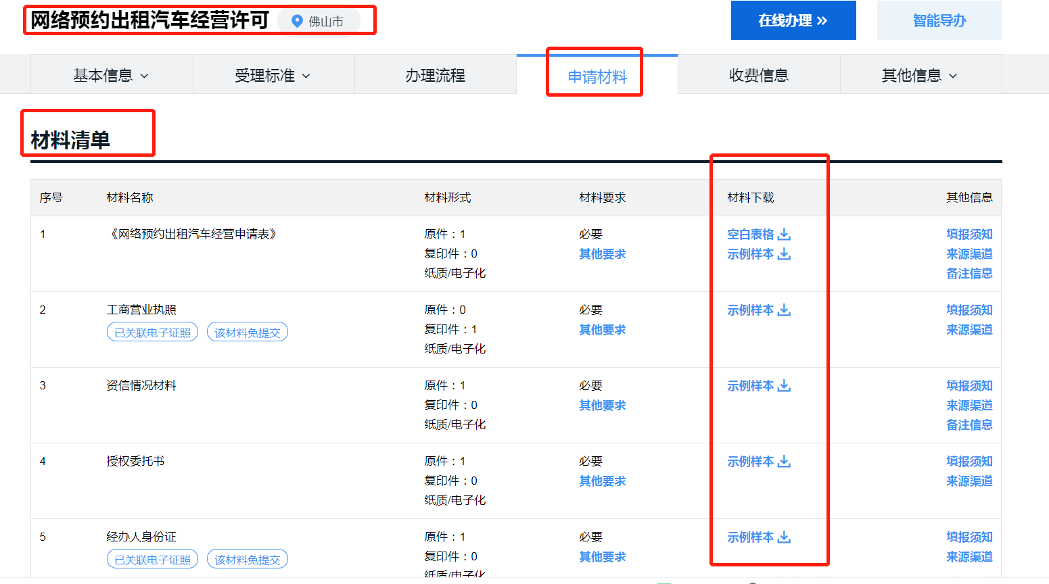

（5）录入带*号的必填信息后，点击“确认无误并提交”按钮，系统弹出选择受理单位的页面，选择受理单位（受理单位为平台分支机构注册地所在区级交通运输局）后点击“确定”按钮，流程提交成功，在业务件管理页面可查看，提交成功的流程状态为“已提交”。如下图：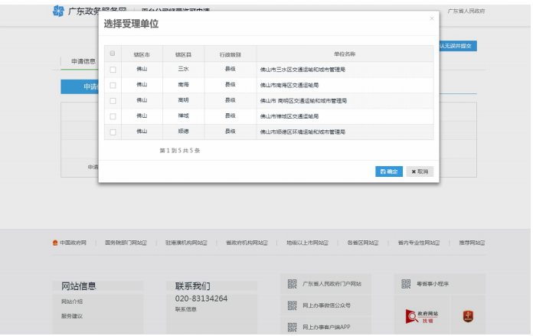

（6）领证
经市、区两级交通部门审核通过后，由平台公司经办人持《授权委托书》和经办人身份证到佛山市交通运输局领取《网络预约出租汽车平台经营许可证》。

四、 网约车业务申请办理进度的查询方式
1、登陆佛山市交通运输局官网，点击首页佛山市出租汽车服务系统（如下图），或直接点击：
（http://218.13.12.75:10013/WYCGZWZ/WYCGZWZ/XingZhengXuKeList）

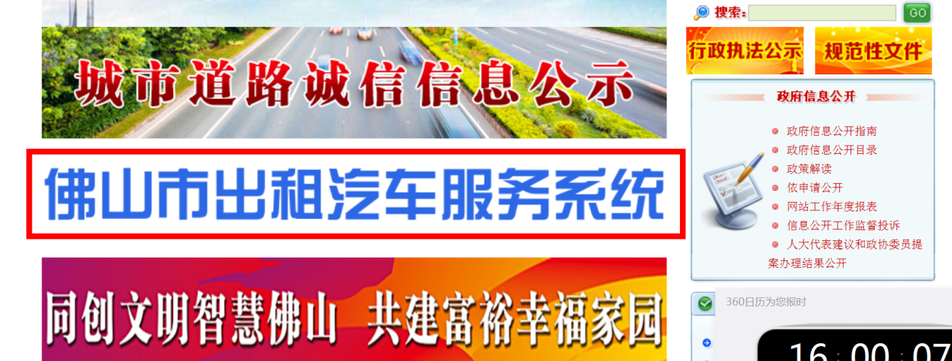

2、按下图示界面点击“行政许可”，输入流程受理号，点击查询，即可查阅办理进度。
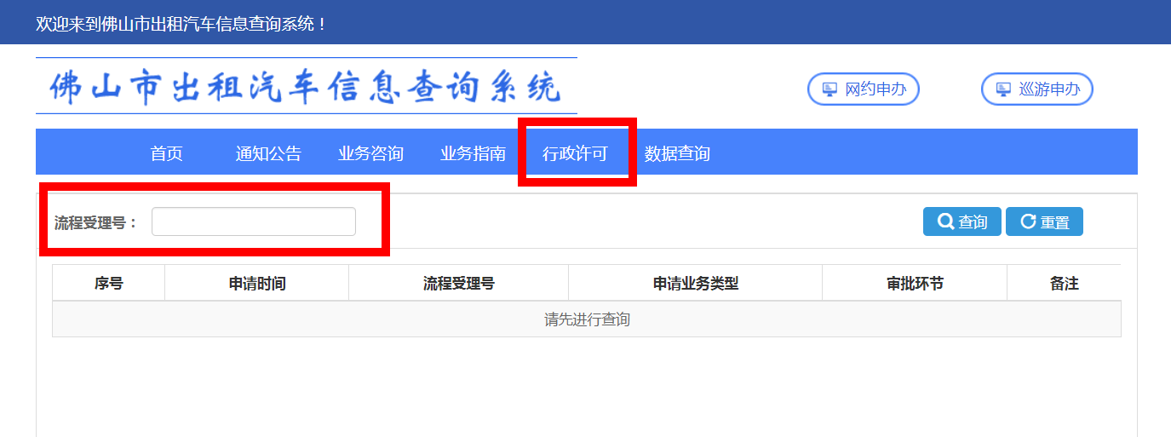

五、网约车平台、车辆和驾驶员的合规状态查询方式
1、登陆佛山市交通运输局官网，点击首页佛山市出租汽车服务系统（如下图），或直接点击：
（http://218.13.12.75:10013/WYCGZWZ/WYCGZWZ/XingZhengXuKeList）

2、按下图点击“数据查询”----网约车----平台、车辆、驾驶员查询；车辆输入车牌号即可查询；驾驶员输入姓名或身份证号即可查询。
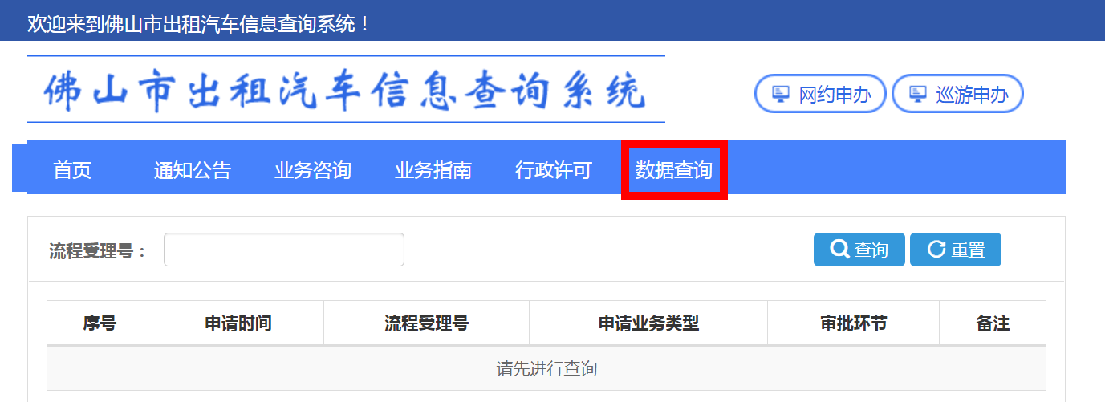

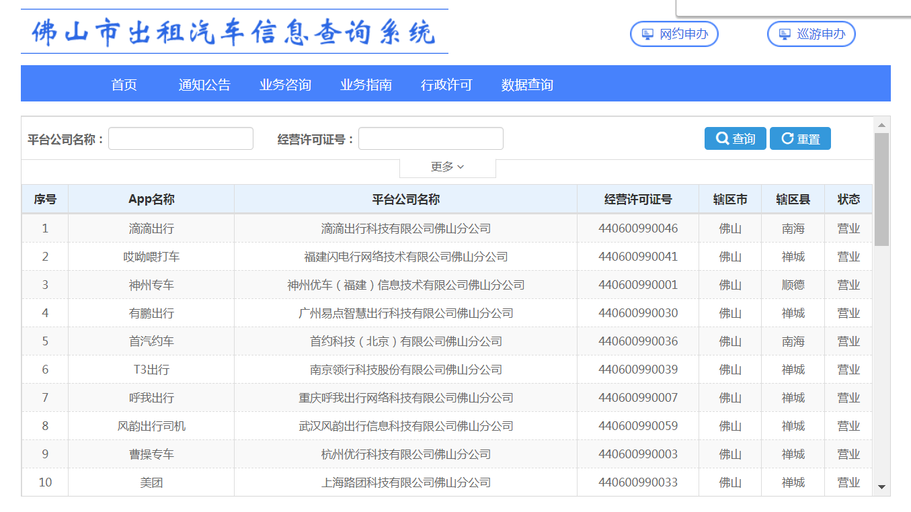

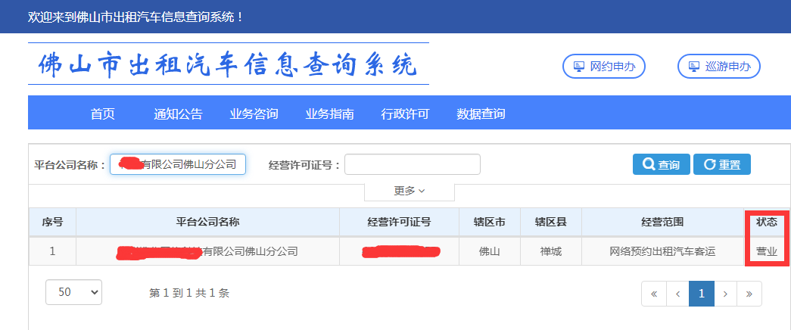
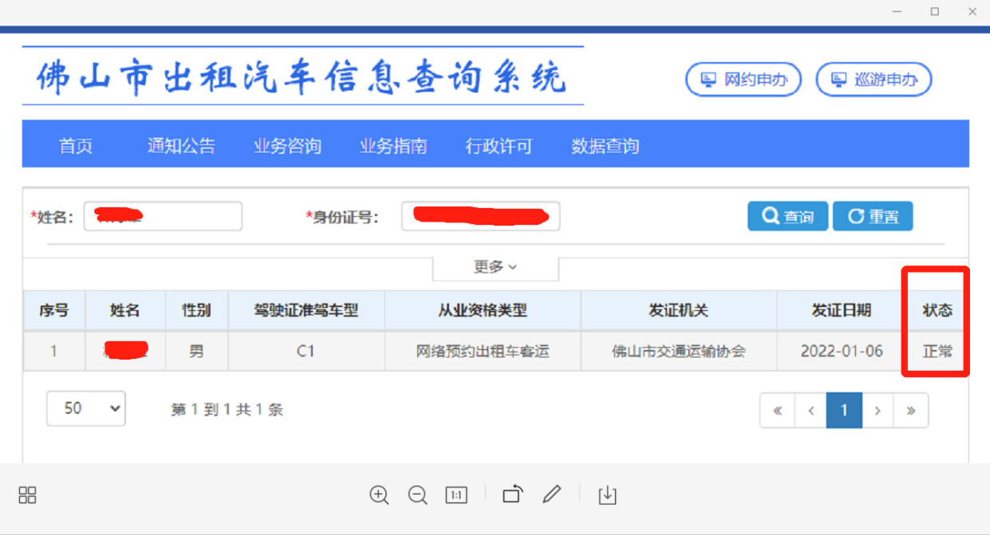
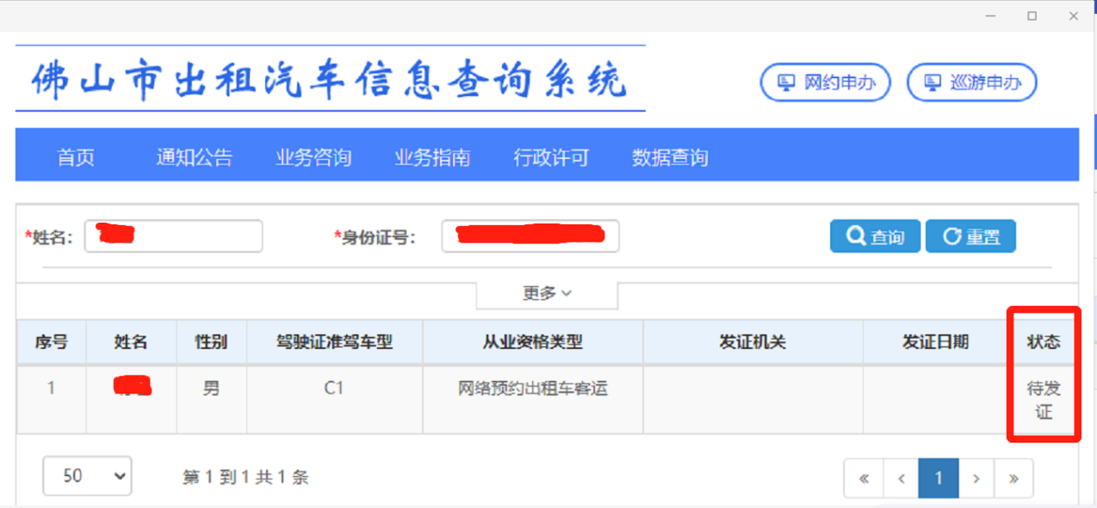

查询平台结果状态显示“营业”的，表示平台已获得网络预约出租汽车经营许可证；查询驾驶员结果状态显示“待发证”或“正常”的，表示驾驶员已获得网络预约出租汽车驾驶员的资格；网约车查询结果显示“正常”的，表示车辆已获得网络预约出租汽车运输证。

